Сегодня мы проведем внеклассное мероприятие по математике в форме игры “Крестики-нолики”, в которой участвуют две команды.
“Крестики” - капитан команды ………….
“Нолики” - капитан команды ………….
Познакомимся с командами.
Приветствие командам:
“X” -
На игру мы пришли с желанием
Будем мы пополнять свои знания
И желаем вам сказать
Трудно будет нас догнать.
“O” -
Давайте задачи трудные решать
Но друзей – соперников не обижать,
Будет непросто вам нас победить
Придется смекалку свою проявить.
Правила игры
- Игра проводится на игровом поле, которое состоит из 9 секторов, у каждого сектора свое название:
  - Самый внимательный.
  - Шифровка.
  - “Эстафета “Я + ТЫ = МЫ”
  - Эрудиты.
  - Архитекторы
  - Слепой счетовод
  - Переводчики
  - Геометрическая.
  - Конкурс капитанов
- За каждый правильный ответ команде начисляются очки (1 балл за правильный ответ, 0 баллов за неправильный ответ), нарушение дисциплины приводит к штрафным очкам.
- Счет игры записывается на игровом поле карточками победивших команд “О”, “X”, ничья X/O,
- Учитывается скорость, правильность, полнота ответа, дисциплина, честность и организованность.
- Побеждает команда, набравшая большее количество баллов в одном раунде, а затем в игре.
Итак: Победа команды зависит от внимания, сосредоточенности, дисциплины каждого участника команды. “Ни пуха, ни пера!”
1.Открываем первый сектор нашего поля “Самый внимательный”
Потренируем наше внимание. Вам предлагается за 5 секунд запомнить и воспроизвести 6 точек в квадрате на своих карточках.
I | II
Гонг! Внимание! – 5 секунд.
Проверяем.
Самая внимательная, сосредоточенная команда ………. получает X или O на игровом поле.
2.Открываем второй сектор нашего поля “Шифровка”
В этом секторе победу команде будут зарабатывать как сама команда, так и капитаны. Вы должны за 5 минут расшифровать девиз игры. “Крестики” отгадывают свое слово, “нолики” - свое. Капитаны расшифровывают третье слово из этого девиза. Кто быстрее расшифрует девиз игры, та команда и выигрывает.
Команда “Крестики - X”
Ч |  | 45 : (81 : 9) |  |  |  |  |  | С |  | 10 x 5 – 6 x 8
Й |  | 28 : 7 + 27 : 3 |  |  |  |  |  | И |  | 5 x 4 – 12
А |  | 7 x (12 : 2) - 30 |  |  |  |  |  | Т |  | 18 : (72 – 7 x 10)
2 | 5 |  | 8 | 9 | 12 | 13
Команда “Нолики -О”
К |  | 5 x 8 – 32 : 4 |  |  |  |  |  | С | 8 x (6 – 3) : 4
Й |  | 8 x (49 : 7) + 4 |  |  |  |  |  | Е | 7 x (12 – 8)
М |  | 3 x 5 + 4 x 2 |  |  |  |  |  | А | 36 : (21 – 15) x 9
6 | 23 |  | 28 | 32 | 54 |  | 60
Задание капитанам “X”
А | 46 + 9 x 6 |  |  |  |  |  |  | Т |  | 100 – (8 x 5 + 27)
А | 48 : 6 + 38 |  |  |  |  |  |  | Г |  | 45 : (18 : 2) x 8
О | 18 + 4 x 8 – 30 |  |  |  |  |  |  | Д |  | 73 – 6 x (24 : 8)
В | 28 : 7 x 3 + 79 |  |  |  |  |  |  | Ы |  | 27 + 15 : 3 x 9
Й | 90 + (3 x 3 + 10)
20 |  | 33 | 40 | 46 | 55 |  | 72 |  | 91 |  | 100 | 109
Задание капитанам “О”
Ы | 100 – 6 x 9 |  |  |  |  |  | А |  | 90 – (3 x 6 + 30)
А | 6 x 7 + 28 |  |  |  |  |  | Д |  | 6 x (89 – 83) + 8
Г | 4 x 8 + 24 : 3 |  |  |  |  |  | В |  | 52 – 4 x (35 : 5) + 36
Т | 6 x 4 : 3 + 24 |  |  |  |  |  | Й |  | 64 + 9 x 4
О | 48 : (16 : 2) x 5
30 |  | 32 | 40 | 42 | 44 |  |  | 46 |  | 60 | 70 | 100

Игра со зрителями: Ребята я вам сейчас докажу, что вы не умеете считать до десяти. Итак, слушайте внимательно. Однажды я ехала на автобусе и решила посчитать пассажиров, их было 5, на первой остановке вошло еще 3, на следующей остановке вышли 2, а зашли 3, на следующей остановке вышли 4, и никто не вошел, а потом на остановке гражданин один вошел с целой кучею обновок. Сколько было остановок? (Ребята чаще всего считают пассажиров)
3. Открываем третий сектор нашего поля “Эстафета “Я + ТЫ = МЫ””
Победа этого раунда зависит от правильности и скорости решения каждого участника команды. Записав результат операции, вы передаете его следующему участнику. Последний, кто выполнит операцию, несет выполненное задание в жюри. Будьте внимательны!
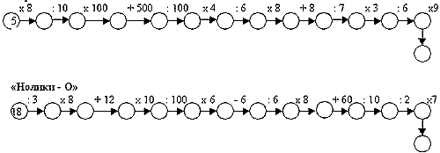
Подведение итогов конкурса.

4. Открываем четвёртый сектор нашего поля “Эрудиты”
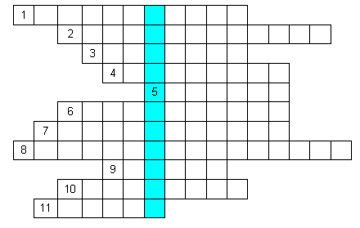
ВОПРОСЫ К КРОССВОРДУ:
- Числа, употребляемые при счете предметов. (Натуральные)
- Четырехугольник с прямыми углами. (Прямоугольник)
- Цифры 0, 1, 2, 3… (Арабские)
- Наглядное представление разных числовых данных. (Диаграмма)
- Результат от деления. (Частное)
- Число, показывающее, на сколько равных частей разделено целое. (Знаменатель)
- Сумма одинаковых слагаемых. (Произведение)
- Закон сложения. (Переместительный)
- Площадь квадрата со стороной 100м. (Гектар)
- Отрезок, длина которого равна 1. (Единичный)
- Угол меньше прямого. (Острый)

5.Открываем пятый сектор нашего поля “Архитекторы”
На данном этапе команды решают задачи со спичками.
1) Положи 12 спичек так, чтобы получилось 5 квадратов.
2) В фигуре, построенной в предыдущей задаче, убери 4 спички так, чтобы осталось два одинаковых квадрата.
3) В фигуре задачи № 1 убери 2 спички, чтобы осталось два квадрата разного размера.
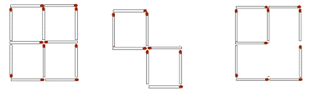
6.Открываем шестой сектор нашего поля “Слепой счетовод”
К доске выходят по 1 игроку из каждой команды. Необходимо завязанными глазами записать пример в столбик и его решить. Кто быстрей и правильнее это может сделать?

24+45 32+61
46-33 89-52

7.Открываем седьмой сектор нашего поля “Переводчики”
Конкурс переводчиков
Какие арабские цифры записаны с помощью римской нумерации?
Задания для команды «Крестики»: XXXIV, MMVIII, DCXXXVII.
Правильный ответ: 34, 2008, 637.
Задания для команды «Нолики»: XXXVIII, MMIX, CDLXXXIII.
Правильный ответ: 28, 2009,483.
8. Открываем восьмой сектор нашего поля «Геометрическая»
Жили-были два брата:
Треугольник с Квадратом.
Старший – квадратный,
Добродушный, приятный.
Младший – треугольный,
Вечно недовольный.
Стал спрашивать Квадрат:
“Почему ты злишься, брат?”
Тот кричит ему: “Смотри:
Ты полней меня и шире.
У меня углов лишь три,
У тебя же их четыре”.
Но Квадрат ответил: “Брат!
Я же старше, я – Квадрат”.
И сказал ему нежней:
“Неизвестно, что нужней!”
Но настала ночь, и к брату,
Натыкаясь на стволы,
Младший лезет воровато
Срезать старшему углы.
Уходя, сказал: “Приятных
Я тебе желаю снов!
Спать ложился – был Квадратом,
А проснешься – без углов!”
Но наутро младший брат
Страшной мести был не рад.
Поглядел он – нет Квадрата.
Онемел…Стоял без слов…
Вот так месть! Теперь у брата
СКОЛЬКО новеньких углов?

9. Конкурс капитанов
Дикобраз в подарок сыну сделал счетную машину
К сожаленью она недостаточно точна
Результаты перед вами, быстро все исправьте сами.

Поставьте запятые, чтобы получилось верное равенство
32 +18=5
3+ 108=408
736-336=4
63-27=603
57-4=17
42+ 17 =212

Подведение итогов игры
- Подсчет “X” и “О” на игровом поле.
- Итак, в упорной борьбе побеждает команда “…..”
- Она награждается призами.

Приложение 1
I

II

Приложение 2
Команда “Крестики - X”
Ч |  | 45 : (81 : 9) |  |  |  |  |  | С |  | 10 x 5 – 6 x 8
Й |  | 28 : 7 + 27 : 3 |  |  |  |  |  | И |  | 5 x 4 – 12
А |  | 7 x (12 : 2) - 30 |  |  |  |  |  | Т |  | 18 : (72 – 7 x 10)
2 | 5 |  | 8 | 9 | 12 | 13

Команда “Нолики -О”
К |  | 5 x 8 – 32 : 4 |  |  |  |  |  | С | 8 x (6 – 3) : 4
Й |  | 8 x (49 : 7) + 4 |  |  |  |  |  | Е | 7 x (12 – 8)
М |  | 3 x 5 + 4 x 2 |  |  |  |  |  | А | 36 : (21 – 15) x 9
6 | 23 |  | 28 | 32 | 54 |  | 60

Приложение 3
Задание капитанам “X”
А | 46 + 9 x 6 |  |  |  |  |  |  | Т |  | 100 – (8 x 5 + 27)
А | 48 : 6 + 38 |  |  |  |  |  |  | Г |  | 45 : (18 : 2) x 8
О | 18 + 4 x 8 – 30 |  |  |  |  |  |  | Д |  | 73 – 6 x (24 : 8)
В | 28 : 7 x 3 + 79 |  |  |  |  |  |  | Ы |  | 27 + 15 : 3 x 9
Й | 90 + (3 x 3 + 10)
20 |  | 33 | 40 | 46 | 55 |  | 72 |  | 91 |  | 100 | 109

Задание капитанам “О”
Ы | 100 – 6 x 9 |  |  |  |  |  | А |  | 90 – (3 x 6 + 30)
А | 6 x 7 + 28 |  |  |  |  |  | Д |  | 6 x (89 – 83) + 8
Г | 4 x 8 + 24 : 3 |  |  |  |  |  | В |  | 52 – 4 x (35 : 5) + 36
Т | 6 x 4 : 3 + 24 |  |  |  |  |  | Й |  | 64 + 9 x 4
О | 48 : (16 : 2) x 5
30 |  | 32 | 40 | 42 | 44 |  |  | 46 |  | 60 | 70 | 100

Приложение 4

Приложение 5
4. Открываем четвёртый сектор нашего поля “Эрудиты”
ВОПРОСЫ К КРОССВОРДУ:
- Числа, употребляемые при счете предметов.
- Четырехугольник с прямыми углами.
- Цифры 0, 1, 2, 3…
- Наглядное представление разных числовых данных.
- Результат от деления.
- Число, показывающее, на сколько равных частей разделено целое.
- Сумма одинаковых слагаемых.
- Закон сложения.
- Площадь квадрата со стороной 100м.
- Отрезок, длина которого равна 1.
- Угол меньше прямого.

4. Открываем четвёртый сектор нашего поля “Эрудиты”
ВОПРОСЫ К КРОССВОРДУ:
- Числа, употребляемые при счете предметов.
- Четырехугольник с прямыми углами.
- Цифры 0, 1, 2, 3…
- Наглядное представление разных числовых данных.
- Результат от деления.
- Число, показывающее, на сколько равных частей разделено целое.
- Сумма одинаковых слагаемых.
- Закон сложения.
- Площадь квадрата со стороной 100м.
- Отрезок, длина которого равна 1.
- Угол меньше прямого.

Приложение 6
24+45 32+61
46-33 89-52

Приложение 7
Конкурс переводчиков
Какие арабские цифры записаны с помощью римской нумерации?
Задания для команды «Крестики»: XXXIV, MMVIII, DCXXXVII.

Конкурс переводчиков
Какие арабские цифры записаны с помощью римской нумерации?
Задания для команды «Нолики»: XXXVIII, MMIX, CDLXXXIII.

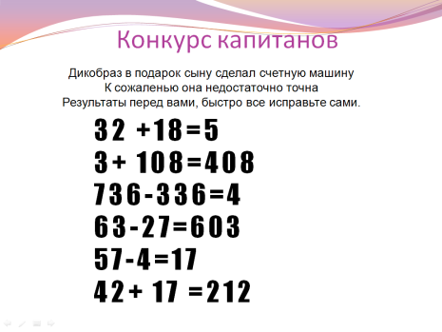

× | × |  | × | ×
× | × |  | × | ×
× | × |  | × | ×
× | × |  | × | ×
× | × |  | × | ×
0 | 0 |  | 0 | 0
0 | 0 |  | 0 | 0
0 | 0 |  | 0 | 0
0 | 0 |  | 0 | 0
0 | 0 |  | 0 | 0
  Самый внимательный |  | 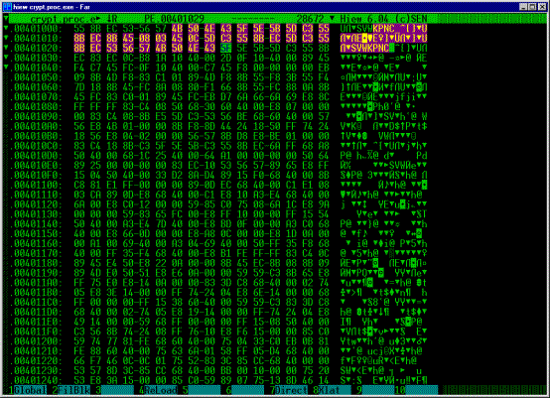  Шифровка |  |  |   Эстафета «я +ты=мы»
  Эрудит |  |   Архитекторы |  |  | Слепой счетовод
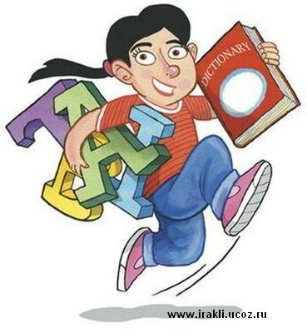  Переводчики |  |   Геометрическая |  |  |   Конкурс капитанов

